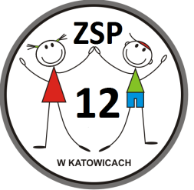
Nabór do klasy I
Szkoły Podstawowej nr 42
w formie elektronicznej:
http://katowice.elemento.pl
od dnia 22 marca 2021r.
do 9 kwietnia 2021r.
oraz od 10 do 19 maja 2021r.
w rekrutacji uzupełniającej
Rejon Szkoły Podstawowej nr 42 obejmuje ulice:
KATOWICE 11 LISTOPADA [CAŁA]
KATOWICE CIESIELSKA [CAŁA]
KATOWICE KANTORÓWNY [CAŁA]
KATOWICE KOŁODZIEJSKA [CAŁA]
KATOWICE KRAKOWSKA [CAŁA]
KATOWICE KSIĘDZA BISKUPA HERBERTA BEDNORZA [CAŁA]
KATOWICE KSIĘDZA KAROLA WOŹNIAKA [CAŁA]
KATOWICE LWOWSKA [ 1 - 37 ]
KATOWICE OGRÓD DWORCOWY [CAŁA]
KATOWICE OLCHAWY STANISŁAWA [CAŁA]
KATOWICE PLAC POWSTAŃCÓW ŚLĄSKICH [CAŁA]
KATOWICE RATUSZOWA [CAŁA]
KATOWICE ROŹDZIEŃSKA [CAŁA]
KATOWICE WAŁOWA [CAŁA]
KATOWICE WAŃKOWICZA MELCHIORA [CAŁA]
KATOWICE WIOSNY LUDÓW [ 2 - 40 ] PARZYSTE
KATOWICE WIOSNY LUDÓW [ 5 - 53B ] NIEPARZYSTE
KATOWICE WYPOCZYNKOWA [CAŁA]
KATOWICE WENDE ZYGFRYDA [CAŁA]

